 PLAN

Описание релиза:

Лэндинг-пэйдж, адаптированный под разрешения экрана в диапазоне от 320px до 1920px.

Функциональные требования:

* Адаптивная верстка базируется на релизе резиновой вёрстки PD-3.4 (требуется отзывчивая вёрстка)
* Таблицу адаптировать через уменьшение ширины колонок, далее - добавление горизонтального скролла
* Плашки фильмов должны складываться «в стопку» при уменьшении ширины экрана устройства

Нефункциональные требования:

* Брейк-поинты расставлять по мере необходимости, когда дизайн «ломается»
* По возможности, количество брейк-поинтов должно быть ( например если есть точка 780px и 785px – лучше сделать одно медиа-правило на max-width: 780px – для удобства будущей поддержки )
* Отдавайте преимущество em единицам при задании шрифтов
* Для просмотра отображения сайта на разных устройствах использовать средства инспектора Google Chrome для мобильных устройств

Цели и задачи обучения:

* Отработать навыки адаптивной верстки
* Ознакомиться с разными подходами к вёрстке таблиц в адаптивных макетах
* Понимать отличия подходов mobile-first и desktop-first
* Научиться использовать инспектор Google Chrome для работы с адаптивными макетами

@ToDo на семинарном занятии:

- адаптировать ½ лэндинга со слушателями

- верстаем desktop-first, постепенно уменьшая размеры окна и определяя необходимые точки перелома

- дать понять слушателям, что данный подход чаще всего используется на практике, тк не предоставляются мобильные макеты. Но правильнее подход mobile-first

- сделать акцент на адаптации таблиц и на семинаре сделать простейшую реализацию через горизонтальный скролл

 DO

Актуализация опыта и приобретаемые навыки:

На прошлых занятиях мы научились с вами делать что-то полезное. Это позволит нам сделать это и то-то. Но для того, чтобы научиться делать вот это и вот это, нам необходимо отработать некоторые шаги на практике и усвоить/повторить некоторый теоретический материал:

* **Повторить:**
  + Тему, которую изучали когда-то давно……
  + Аспект, который знаем, но давно не использовали …..
* **Прослушать лекции:**
  + Как правило последнюю/последние лекции текущего блока
* **Изучить самостоятельно:**
  + Отсылка на литературу из предыдущего **ACT**
  + Ссылка на что-то полезное, если нет в предыдущем **ACT**

<https://www.autoitscript.com/autoit3/docs/appendix/fonts.htm>

Ход работы

* ***Шаг 1.*** *Съешь же ещё этих мягких французских булок, да выпей чаю*

Съешь же ещё этих мягких французских булок, да выпей чаю Съешь же ещё этих мягких французских булок, да выпей чаю Съешь же ещё этих мягких французских булок, да выпей чаю Съешь же ещё этих мягких французских булок, да выпей чаю

Съешь же ещё этих мягких французских булок, да выпей чаю Съешь же ещё этих мягких французских булок, да выпей чаю Съешь же ещё этих мягких французских булок, да выпей чаю Съешь же ещё этих мягких французских булок, да выпей чаю

* ***Шаг 2.*** *Съешь же ещё этих мягких французских булок, да выпей чаю*

Съешь же ещё этих мягких французских булок, да выпей чаю Съешь же ещё этих мягких французских булок, да выпей чаю Съешь же ещё этих мягких французских булок, да выпей чаю Съешь же ещё этих мягких французских булок, да выпей чаю

* ***Шаг 3.*** *Съешь же ещё этих мягких французских булок, да выпей чаю*

Съешь же ещё этих мягких французских булок, да выпей чаю Съешь же ещё этих мягких французских булок, да выпей чаю Съешь же ещё этих мягких

французских булок, да выпей чаю Съешь же ещё этих мягких французских булок, да выпей чаю

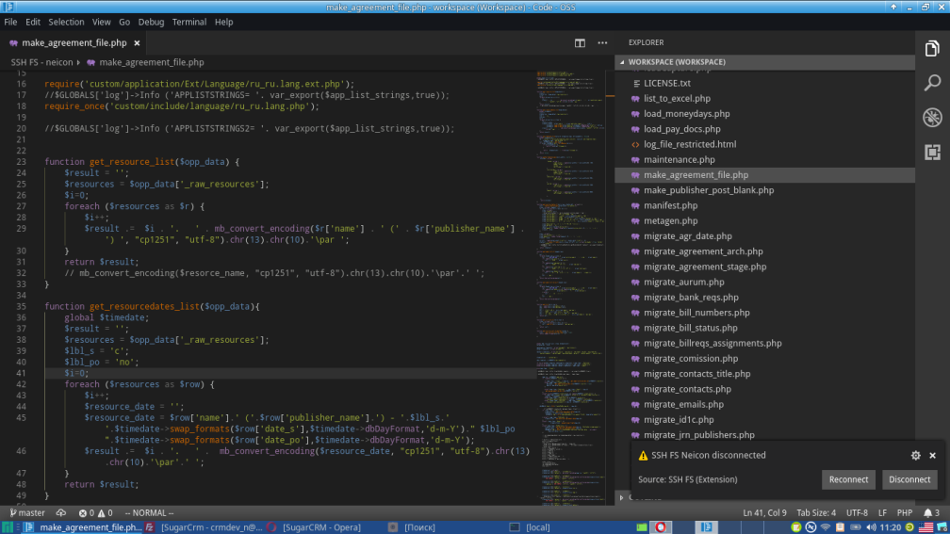

*Рисунок 1. IDE VsCode*

Съешь же ещё этих мягких французских булок, да выпей чаю Съешь же ещё этих мягких французских булок, да выпей чаю Съешь же ещё этих мягких французских булок, да выпей чаю Съешь же ещё этих мягких французских булок, да выпей чаю

* ***Шаг 4.*** *Съешь же ещё этих мягких французских булок, да выпей чаю*

Съешь же ещё этих мягких французских булок, да выпей чаю Съешь же ещё этих мягких французских булок, да выпей чаю Съешь же ещё этих мягких

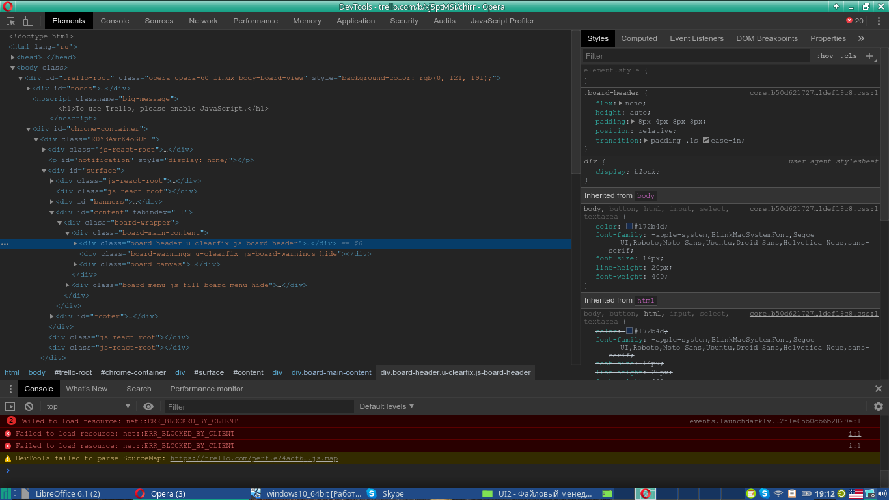

*Рисунок 2. Инспектор Google Chrome*

Съешь же ещё этих мягких французских булок, да выпей чаю Съешь же ещё этих мягких французских булок, да выпей чаю Съешь же ещё этих мягких французских булок, да выпей чаю Съешь же ещё этих мягких французских булок, да выпей чаю

* ***Шаг 5.*** *Съешь же ещё этих мягких французских булок, да выпей чаю*

Съешь же ещё этих мягких французских булок, да выпей чаю Съешь же ещё этих мягких французских булок, да выпей чаю Съешь же ещё этих мягких Съешь же ещё этих мягких французских булок, да выпей чаю Съешь же ещё этих мягких французских булок, да выпей чаю

Съешь же ещё этих мягких французских булок, да выпей чаю Съешь же ещё этих мягких французских булок, да выпей чаю

* ***Шаг 6.*** *Пример листинга кода - html*

Код должен выглядеть вот таким образом. Обязательно указание имени файла или другой системной информации в начале файла. Курсивом, в виде комментария соответствующего языка

*<!--index.html html-разметка навигации-->*

<div class="menu-wrap">

<nav class="block01__nav text-right">

<ul>

<li><a href="#">Заказать билет</a></li>

<li><a href="#">Преимущества</a></li>

<li><a href="#">Фильмы</a></li>

<li><a href="#">Контакты</a></li>

</ul>

<div class="menu-close"></div>

</nav>

</div>

мягких Съешь же ещё этих мягких французских булок, да выпей чаю Съешь же ещё этих мягких французских булок, да выпей чаю

* ***Шаг 7.*** *Пример листинга кода – командная строка*

Код должен выглядеть вот таким образом. Обязательно указание имени файла или другой системной информации в начале файла. Курсивом, в виде комментария соответствующего языка

*#!/bin/bash вызов сборщика webpack*

#> npm webpack dev --watch

* ***Шаг 8.*** *Пример листинга кода - JavaScript*

Код должен выглядеть вот таким образом. Обязательно указание имени файла или другой системной информации в начале файла. Курсивом, в виде комментария соответствующего языка

*/** main.js точка входа для сборки Vue приложения */*

window.app = new Vue({

el: '#app',

store_modules: {userData, menuData, roleData, notificationData}

components: {

Page

},

data () {

return {

}

},

mounted () {

this.$store.dispatch('userData/current');

this.$store.dispatch('menuData/load');

this.$store.dispatch('notificationData/load');

},

render: h => h(Page)

});

* ***Шаг 9.*** *Пример листинга кода – стилевой файл*

*/** main.css стили кнопок */*

.simple-text {

font-size: .875em;

font-weight: 100;

}

.button1 {

display: inline-block;

background: #90d23d;

color: #ffffff;

padding: 1.5rem 1.5vw;

border-radius: 12px;

font-size: 1.125em;

transition: .2s;

border: 2px solid #90d23d;

cursor: pointer;

}

.button1:hover {

color: #90d23d;

background: transparent;

}

* ***Шаг 10.*** *Пример акцентов*

Съешь же ещё этих мягких французских булок, да выпей чаю Съешь же ещё этих мягких французских булок, да выпей чаю Съешь же ещё этих мягких французских булок, да выпей чаю Съешь же ещё этих мягких французских булок, да выпей чаю



Запомнить!

Съешь же ещё этих мягких французских булок, да выпей чаю Съешь же ещё этих мягких французских булок, да выпей чаю Съешь же ещё этих мягких французских булок, да выпей чаю Съешь же ещё этих мягких французских булок, да выпей чаю



Важно!

Съешь же ещё этих мягких французских булок, да выпей чаю Съешь же ещё этих мягких французских булок, да выпей чаю Съешь же ещё этих мягких французских булок, да выпей чаю Съешь же ещё этих мягких французских булок, да выпей чаю



Интересно!

Съешь же ещё этих мягких французских булок, да выпей чаю Съешь же ещё этих мягких французских булок, да выпей чаю Съешь же ещё этих мягких французских булок, да выпей чаю Съешь же ещё этих мягких французских булок, да выпей чаю

Съешь же ещё этих мягких французских булок, да выпей чаю Съешь же ещё этих мягких французских булок, да выпей чаю Съешь же ещё этих мягких французских булок, да выпей чаю Съешь же ещё этих мягких французских булок, да выпей чаю